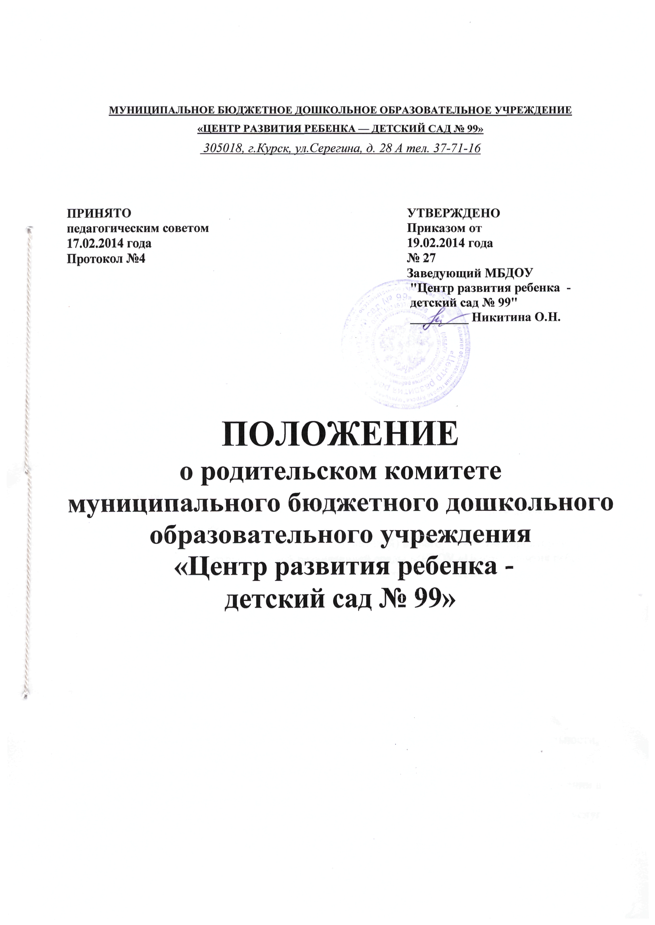

1. ОБЩИЕ ПОЛОЖЕНИЯ

1.1 Настоящее положение разработано для дошкольного образовательного учреждения (далее — Учреждение) в соответствии с Законом РФ «Об образовании». Семейным кодексом РФ, Типовым положением о дошкольном образовательном учреждении. Уставом Учреждения,
1.2. Родительский комитет — постоянный коллегиальный орган самоуправления Учреждения, действующий в целях развития и совершенствования образовательного и воспитательного процесса, взаимодействия родительской общественности и Учреждения.
1.3. В состав Родительского комитета входят по одному представителю родительской общественности от каждой группы Учреждения.
1.4. Решения Родительского комитета рассматриваются на Совете педагогов и при необходимости на Обшем собрании Учреждения.
1.5 Изменения и дополнения в настоящее положение вносятся Родительским комитетом Учреждения и принимаются на его заседании.
1. 6.Срок данного положения не ограничен. Данное положение действует до принятия нового

2. ОСНОВНЫЕ ЗАДАЧИ РОДИТЕЛЬСКОГО КОМИТЕТА

2.1. Основными задачами Родительского комитета являются:
совместная работа с Учреждением по реализации государственной, окружной, городской политики в области дошкольного образования;
- защита прав и интересов воспитанников Учреждения;
- защита прав и интересов родителей (законных представителей);
- рассмотрение и обсуждение основных направлений развития Учреждения;
- обсуждение и утверждение дополнительных платных услуг в Учреждении;
— оказание посильной помощи в материально-техническом оснащении Учреждения.

3 ФУНКЦИИ РОДИТЕЛЬСКОГО КОМИТЕТА

3.1, Родительский комитет Учреждения:
- обсуждает Устав и другие локальные акты Учреждения, касающиеся взаимодействия с родительской общественностью, решает вопрос о внесении в них необходимых изменений и дополнений;
- участвует в определении направления образовательной деятельности Учреждения.
обсуждает вопросы содержания, форм и методов образовательного процесса, атанирования педагогической деятельности Учреждения;
рассматривает проблемы организации, дополнительных образовательных, оздоровительных услуг воспитанникам, в т.ч. платных;
заслушивает отчеты заведующего о создании условий для реализации общеобразовательных программ в Учреждении.
- участвует в подведении итогов деятельности Учреждения за учебный год по вопросам раооты с родительской оощественностью;
- принимает информацию, отчеты педагогических и медицинских работников о состоянии здоровья детей, ходе реализации образовательных и воспитательных программ, результатах готовности детей к школьному обучению,
-заслушивает доклады, информацию представителей организаций и учреждений,
-взанмоденствует с Учреждением по вопросам образования и оздоровления воспитанников, в том числе о проверке состояния образовательного процесса, соблюдения санитарно-гигиенического режима Учреждения, об охране жизни и здоровья восгпнанников; — оказывает помощь Учреждению в работе с неблагополучными семьями;
- принимает участие в планировании и реализации работы по охране прав и интересов
воспитанников и их родителей (законных представителей} во время педагогического процесса в Учреждении:
- вносит предложения по совершенствованию педагогического процесса в Учреждении;
содействует организации совместных с родителями (законными представителями) мероприятий в Учреждении -- родительских собраний, родительских клубов. Дней открытых дверей и др..
- оказывает посильную помощь Учреждению в укреплении материально-технической базы. благоустройству его помещений, детских площадок и территории силами родительской общественности;
- привлекает внебюджетные и спонсорские средства, шефскую помощь заинтересованных организаций для финансовой поддержки Учреждения;
вместе с заведующим Учреждением принимает решение о поощрении, награждении благодарственными письмами наиболее активных представителей родительской обществен носга
4 ПРАВА РОДИТЕЛЬСКОГО КОМИТЕТА
4 1. Родительский комитет имеет право:
- принимать участие в управлении Учреждением как орган самоуправления, — требовать у заведующего Учреждением выполнения его решений
4.2. Каждый член Родительского комитета при несогласии с решением последнего вправе высказать свое мотивированное мнение, которое должно быть занесено в протокол.
5 ОРГАНИЗАЦИЯ УПРАВЛЕНИЯ РОДИТЕЛЬСКИМ КОМИТЕТОМ
5 1. В состав Родительского комитета входят председатели родительских комитетов групп пли специально выбранные представители родительской общественности, по 1 человеку от каждой группы.
5.2. В необходимых случаях на заседание Родительского комитета приглашаются заведующий, педагогические, медицинские и другие работники Учреждения, представители общественных организаций, учреждений, родители, представители Учредителя, Необходимость их приглашения определяется председателем Родительского комитета
Приглашенные на заседание Родительского комитета пользуются правом, совещательного голоса.
5.3 Родительский комитет выбирает из своего состава председателя и секретаря сроком на 1 учебный год
5.4. Председатель Родительского комитета:
- организует деятельность Родительского комитета;
- информирует членов Родгггельского комитета о предстоящем заседании не менее чем за 14 дней до его проведения;
- организует подготовку' и проведение заседаний Родительского комитета;
- определяет повестку дня Родительской) комитета;
- контролирует выполнение решений Родительского комитета;
-взаимодействует с председателями родительских комитетов групп;
-взаимодействует с заведующим Учреждением по вопросам самоуправления.
5.5.Родительский комитет работает по плану, составляющему часть годового плана работы Учреждения.
5.6. Заседания Родительского комитета созываются не реже 1 раза в квартал.
5.7.Заседания Родительского комитета правомочны, если на них присутствует не менее половины его состава.
5.8.Решение Родительского комитета голосованием и считается принятым. если не менее двух третей присутствующих.
5.9. При равном количестве голосов решающим селателя Родительского комитета. Организацию выполнения решений комитета осуществляет его председатель совместно с заведующим учреждением.
5 10. Непосредственным выполнением решений занимаются ответственные лица, указанные в протоколе заседания Родительского комитета. Результаты выполнения решений докладываются Родительскому комитету на следующем заседании.
6 ВЗАИМОСВЯЗИ РОДИТЕЛЬСКОГО КОМИТЕТА С ОРГАНАМИ САМОУПРАВЛДЕНИЯ УЧРЕЖДЕНИЯ
6. I Родительский комитет организует взаимодействие с другими органами самоуправления Учреждения — Общим собранием. Советом педагогов:
— через участие представителей Родительского комитета в заседании Общего собрания, Совета педагогов Учреждения;
— представление на ознакомление Общему собранию п Совету педагогов решений, принятых на заседании Родительского комитета,
— внесение предложений и дополнений по вопросам, рассматриваемым на заседаниях Общего собрания Совета педагогов Учреждения.
7 ОТВЕТСТВЕННОСТЬ РОДИТЕЛЬСКОГО КОМИТЕТА
7.1.Родительский комитет несет ответственность:
за выполнение, выполнение не в полном объеме или невыполнение закрепленных за ним задач и функций,
- соответствие принимаемых решений законодательству РФ, нормативно-правовым актам
8 ДЕЛОПРОИЗВОДСТВО РОДИТЕЛЬСКОГО КОМИТЕТА
8 1 Заседания Родительского ко.чштета оформляются протоколом.
8 2. В книге протоколов фиксируются. — дата проведения заседания;
- количество присутствующих (отсутствующих) членов Родительского комитета;
- приглашенные (ФИО, должность);
- повестка дня,
- ход обсуждения вопросов, выносимых на Родительский комитет,
- предложения, рекомендации и замечания членов Родительского комитета п приглашенных лиц, решение Родительского комитета,
8 3. Протоколы подписываются председателем и секретарем Родительского комитета.
8 4. Нумерация протоколов ведется от начала учебного года.
8 5 Книга протоколов Родительского комитета нумеруется постранично,
прошнуровывается, скрепляется подписью заведующего и печатью Учреждения.
8.6. Книга протоколов Родительского комитета хранится в делах Учреждения 50 лет и
передается по акту (при смене руководителя, при передаче в архив).

